

DIARIO DE

REFLEXIONES DE

TU VIDEOJUEGO

**Curso de Planeación y Dirección**

**de Videojuegos Indies**

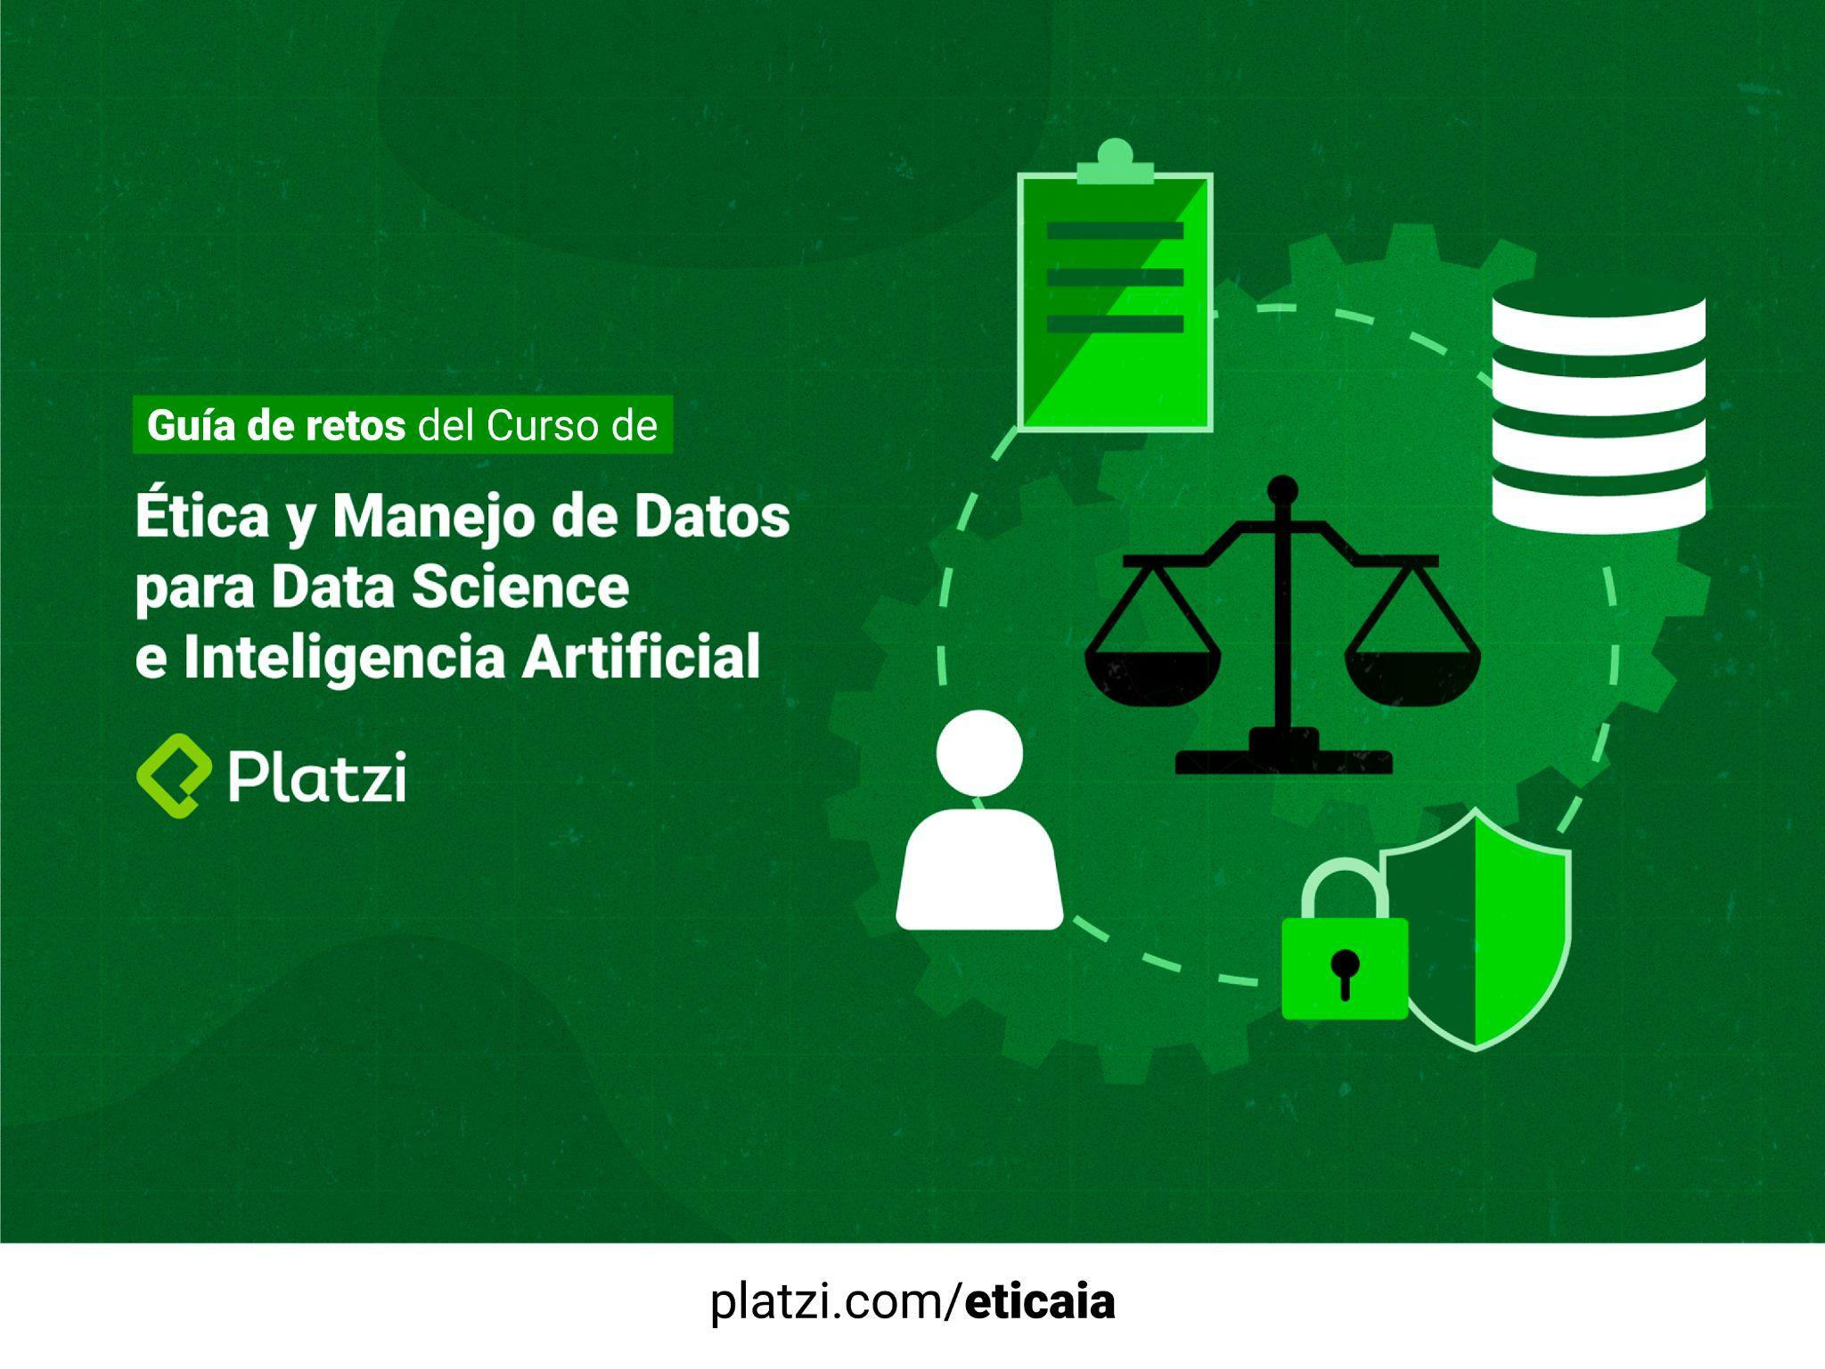

Curso de **Ética y Manejo de Datos para Data Science e Inteligencia Artificial**

|  |  |  |
| --- | --- | --- |
| **Módulo 1: Privacidad y ética en los datos** | | |
| **Clase/Tema** | **Reto por clase** | **Respuestas** |
| **¿Qué son los datos personales?** | 1. **¿Qué otro tipo de datos personales conoces? ¿Cuáles son sus tipologías?** | *Escribe aquí tus respuestas.*  **Académicos y de formación**: expediente académico, formación y titulaciones.  **Profesionales y de empleo**: experiencia en el mundo profesional, categoría o puesto a desarrollar o desarrollado por el trabajador, expediente profesional del trabajador.  **Sindical**: datos de afiliación sindical, pertenencia de un comité de empresa o agrupación sindical.  **Económico-financieros**: datos bancarios, ingresos, rentas, créditos, préstamos, avales, plan de pensiones, jubilación.  **Médicos o de salud**: historial clínico de la persona física y controles sanitarios, entre otros.  **Administrativos**: procedimientos administrativos, reclamaciones y recursos, sanciones, registros, solicitudes, concesiones.  **Judicial**: expediente o historial judicial, sanciones, procedimientos judiciales.  **Sociales**: ayudas o subvenciones, percepción de prestaciones de asistencia social, subsidios, pensiones.  **Dirección IP.** |
| **Escándalos históricos de uso de información** | 1. **¿Qué otros ejemplos de escándalos históricos de uso de información conoces?** |  |
| **Interés creciente por la información** | 1. **¿Qué otras razones pueden motivar a una institución a recolectar información?** |  |
| **Bias y GIGO en datos** | 1. **¿Qué otros tipos de sesgos suceden en las empresas?** |  |
| **Advertencias de uso en marketing** | 1. **Piensa o investiga empresas u organizaciones que históricamente han infringido los puntos de advertencias al crear publicidad y marketing con datos.** |  |
| **Advertencias de uso en campañas políticas** | 1. **Reflexiona y escribe una potencial solución a la manipulación de campañas políticas con uso de datos.** |  |
| **Reglamentos** | 1. **¿Cuál es tu opinión sobre la implementación de reglamentos en uso de datos?** |  |
| **Reflexiones sobre privacidad y ética en uso de datos** | | |
| *Escribe aquí tus reflexiones finales* | | |

Curso de **Ética y Manejo de Datos para Data Science e Inteligencia Artificial**

|  |  |  |
| --- | --- | --- |
| **Módulo 2: Retos éticos en la actualidad** | | |
| **Clase/Tema** | **Reto por clase** | **Respuestas** |
| **Ética y deep learning: vehículos autónomos** | 1. **¿Crees que ya deberíamos disponer de vehículos autónomos en las calles?** | *Escribe aquí tus respuestas.* |
| **Ética y deep learning: reconocimiento facial** | 1. **¿Qué opinas sobre el uso de reconocimiento facial? ¿En qué casos crees que es seguro o cómodo su uso?** |  |
| **Ética con datos en la pandemia** | 1. **¿Crees que el uso de datos en la pandemia (de acuerdo con los ejemplos de la clase) facilita la información o el control?** |  |
| **Ética en las relaciones interpersonales** | 1. **¿Cómo te sientes más cómodo o cómoda? ¿Cuál crees que es la línea entre la interacción virtual y presencial en las relaciones interpersonales?** |  |
| **Ética y Procesamiento de Lenguaje Natural (NLP)** | 1. **¿Crees que NLP pueda alcanzar el conocimiento y sensibilidad humana?** |  |
| **Reflexiones sobre los retos éticos actuales con las nuevas tecnologías** | | |
| *Escribe aquí tus reflexiones finales* | | |

Curso de **Ética y Manejo de Datos para Data Science e Inteligencia Artificial**

|  |  |  |
| --- | --- | --- |
| **Módulo 3: Data for good** | | |
| **Clase/Tema** | **Reto por clase** | **Respuestas** |
| **¿Qué son las políticas públicas?** | 1. **Piensa en políticas públicas que se hayan desarrollado en tu ciudad o país.** | *Escribe aquí tus respuestas.* |
| **Datos y prevención de crímenes** | 1. **¿Qué otras aplicaciones de prevención de crimen podrían lograrse con datos e inteligencia artificial?** |  |
| **Datos y salud** | 1. **¿Qué otras aplicaciones de prevención de enfermedades y accidentes podrían lograrse con datos e inteligencia artificial?** |  |
| **Datos y movilidad** | 1. **¿Qué opinas del potencial sesgo de rutas y discriminación de las plataformas de movilidad?** |  |
| **Datos y educación** | 1. **¿Qué otras aplicaciones de mejora educacional podrían lograrse con datos e inteligencia artificial?** |  |
| **Datos y medio ambiente** | 1. **¿Qué otras aplicaciones de mejora al medio ambiente podrían lograrse con datos e inteligencia artificial?** |  |
| **Reflexiones sobre el buen uso de datos y data science** | | |
| *Escribe aquí tus reflexiones finales* | | |

C

Curso de **Ética y Manejo de Datos para Data Science e Inteligencia Artificial**

**¡Felicidades! Has completado esta Guía de retos y con ello el curso.**

Estoy muy emocionada de que hayas llegado hasta aquí. Has dado un gran paso reflexionando sobre el manejo de datos al trabajar en data science y machine learning. Sin dudarlo, tener este conocimiento te llevará a ser una persona profesional en el mundo de los datos y serás capaz de crear proyectos y productos que brindan bienestar al mundo y a las personas. ¡Mucho éxito!